Rita Mascialino
2015 Massimo Scifoni: Ingranaggi. PREMIO FRANZ KAFKA ITALIA ® V Edizione: opera donata: incisione: Recensione di Rita Mascialino.

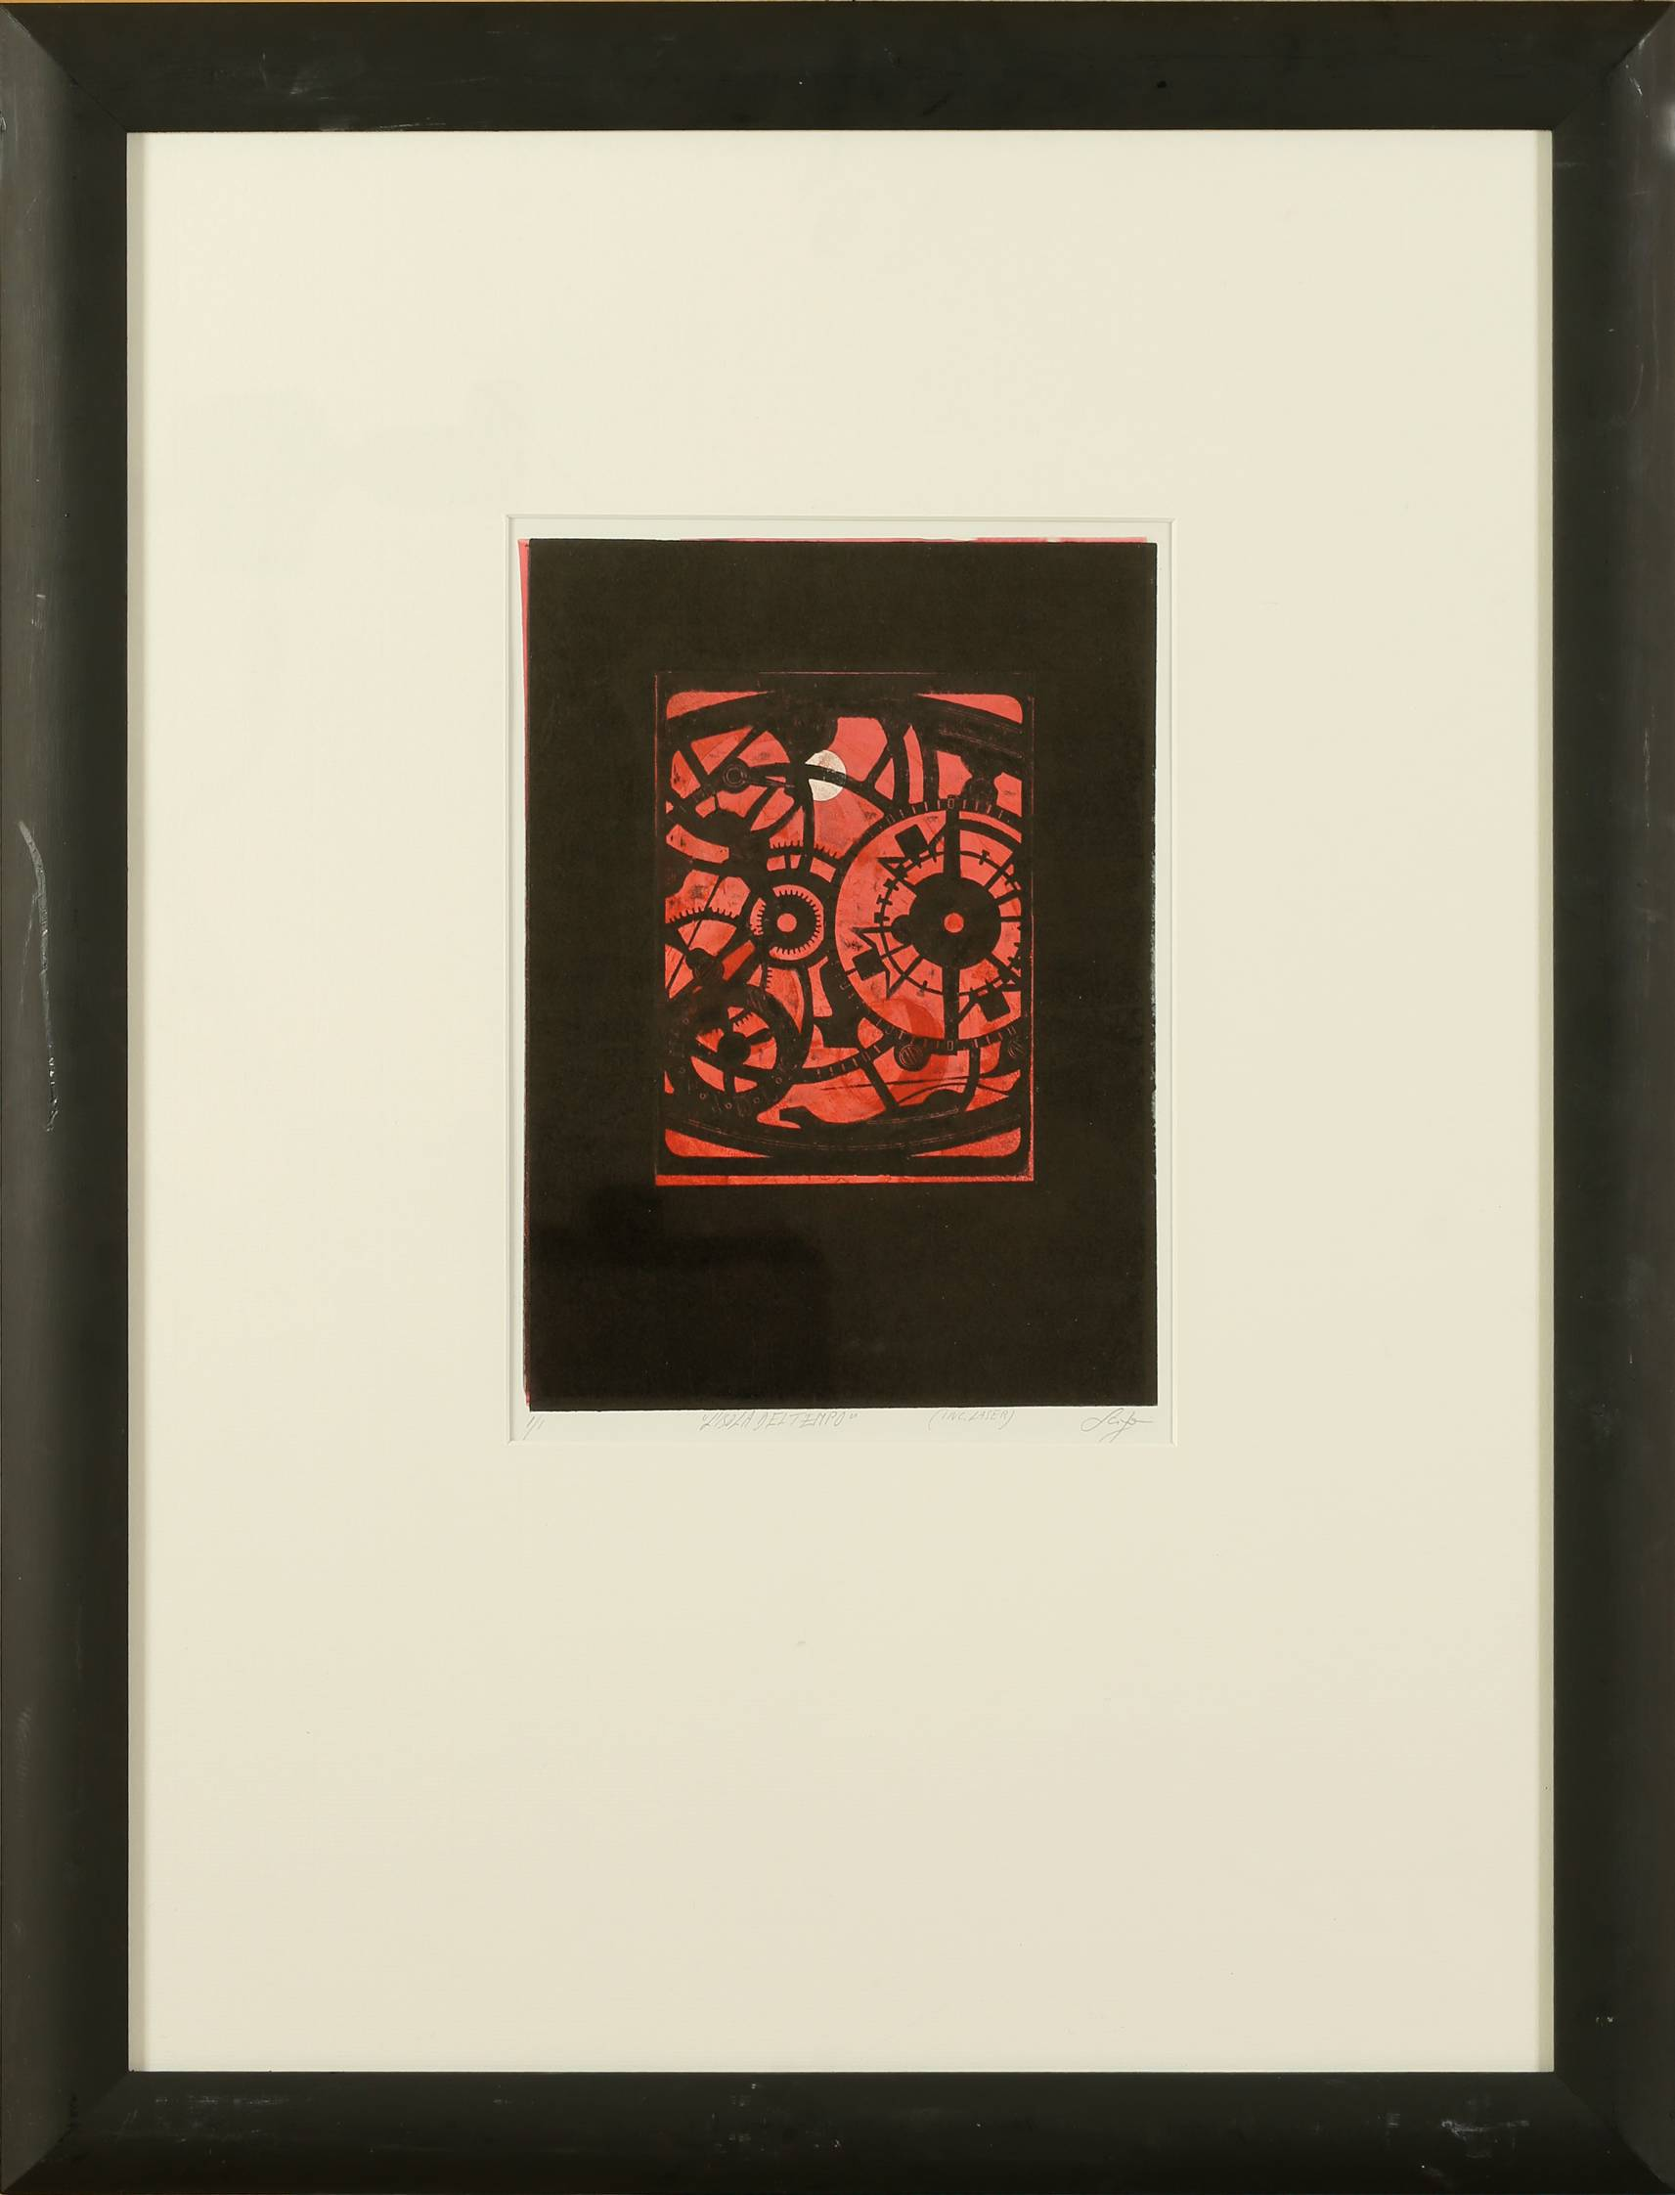
L’incisione di Massimo Scifoni Ingranaggi ottenuta con tecnica a ceramolle e all’acquaforte su lastre di rame mostra come esplicita il titolo dell’opera diversi ingranaggi di ruote e rotelle come di orologi, ingranaggi che sul piano simbolico stanno per i meccanismi cerebrali più fini, anche per l’occhio stesso come la forma globale suggerisce, per la razionalità e i suoi percorsi che devono essere perfetti per poter funzionare a dovere, per essere razionali appunto, misuratori della spazialità del reale. La forma tondeggiante si adatta come anticipato sia all’orologio che all’occhio umano, mentre il colore rossastro si collega soprattutto alla vita come sangue e fuoco, calore dei sentimenti senza i quali la razionalità diviene ramo secco e improduttivo, anche potenzialmente negativo. Così nella risonanza semantico-emozionale che proviene dalla potente incisione di Massimo Scifoni circondata da un ampio spazio bianco che ne fa il centro di dominio degli spazi tutt’intorno, quasi la gola di un forno in costante accensione e produttività, quasi una centrale atomica, la centrale del pensiero e delle emozioni, della vita. Molto interessante è il fatto che l’incisione non rappresenti la sfera intera che contiene gli ingranaggi, ma ne dia una rappresentazione parziale, mancante dei due archi laterali esclusi dalle due corde, come a significare che, neppure sul piano simbolico ed estetico, metaforico, può essere rappresentata l’intelligenza in modo circoscritto, essendo questa in continua evoluzione e non avendo confini invalicabili.
Rita Mascialino

